Datum: 06-04-2014

Het verwarmen van een huis
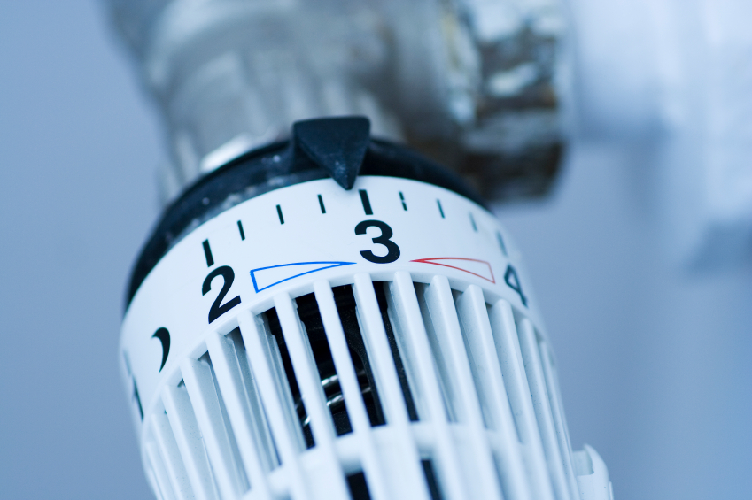

Schrijvers  Kenneth van Ewijk, VW6A  Pim van der Vliet, VW6C | Begeleider  L. van Haperen
Betrekking op  N&T Profiel  Informatica  Natuurkunde | School  Sondervick College  Veldhoven

Inhoud
- Inleiding……………………………………………………………………………..  - Waarom?  - Wat?  - Hypothese  - Methode  - Domotica…………………………………………………………………………....  - Wat is domotica?  - Geschiedenis  - De Arduino……………………………………………………………………….....  - De geschiedenis  - Wat is een Arduino  - Hoe zit een Arduino in elkaar  - Accessoires  - Programmeren  - Wat zijn de voordelen……………………………………………………………...  - Energiebesparing  - Verwarming blijft niet onnodig aanstaan  - Onafhankelijke kamertemperatuur  - Gemak  - Wat zijn de nadelen………………………………………………………………..  - Aanlegkosten  - Patroonafwijkingen  - Stookt tegen open ramen en deuren in  - Hoe verwerk je een patroon tot een werkend systeem?………………………  - De keuze  - De verwerking  - De code  - Hoe ga je om met obstakels?………………………………………………….…  - Patroonafwijking  - Sensoren  - App  - Bedieningspaneel  - Onze situatie  - Vochtigheid  - Open ramen en deuren  - Sensoren  - Temperatuur  - Onze situatie  - Kan je hiermee ook echt geld besparen?……………………………………….  - De opstartkosten  - De terugverdienen  - Andere opties  - Hoe zou zo’n huis eruit kunnen zien? (Praktijk)………………………………..  - Het plan  - Het ontwerp  - De schakeling  - De opbouw van de code  - Klok  - Kamers  - Verwarmingen  - Mensen  - Weer  - De code uitgelegd  - De main loop  - Kamers  - Verwarmingen  - Mensen  - Het weer  - Conclusie………………………………………...………………………………....  - Literatuurlijst………………………………………………………………………..  - Domotica  - Programmeren  - Bijlagen……………………………………………………………………………...  - Patroon: Kenneth van Ewijk  - Patroon: Pim van der Vliet  - De volledige code  - De main loop  - Kamers  - Verwarmingen  - Mensen  - Het weer | Pagina 4  Pagina 5  Pagina 6  Pagina 9  Pagina 11  Pagina 12  Pagina 13  Pagina 15  Pagina 16  Pagina 26  Pagina 27  Pagina 28

Inleiding
Hoe warm je efficiënt een huis op? Dat is de vraag die wij stellen.

Waarom?
Wij hebben allebei een grote interesse in alles dat elektronisch is. Kenneth meer op software niveau, hij gaat Technische Informatica studeren en Pim meer op hardware niveau, hij gaat elektrotechniek studeren. We zijn goede vrienden en wisten al vrij snel dat we samen wilden werken. We zochten daarom ook naar een onderwerp dat ons beide zou interesseren op onze eigen manier. Ons oorspronkelijke idee, het bouwen van een Tesla Coil, leek ons te ambitieus. Al snel kwamen we uit bij domotica, onze eerste ideeën waren te breed en dus besloten we de focus te leggen op het verwarmen van een huis.

Wat?
Het verwarmen van een huis, een heel normaal gebeuren. De westerse wereld geniet al decennia van een lekker verwarmd huis tijdens een koude winter. Toch gebeurd dit nog altijd er inefficiënt. De verwarming wordt vaak nog handmatig aangezet of volgens een timer. En de verwarming vergeten uit te zetten kan voor onnodige kosten zorgen. Wij willen proberen om een slimmer systeem te creëren dat rekening houd met levenspatronen en slim genoeg is om met patroonafwijkingen om te kunnen gaan. Zo’n systeem kan de verwarming op tijd aanzetten om een ruimte warm te krijgen voordat je er binnen stapt, of zorgen dat het huis is afgekoeld als er niemand thuis is, of als het niet nodig is.

Hypothese
Wij proberen met het maken van een maquette een werkend systeem te kunnen bouwen dat in staat is om een huis efficiënt te verwarmen. Hiermee hopen we aan te kunnen tonen dat het efficiënt werkt.

Methode
- Uitzoeken informatie
- Algemene onderwerpen uitwerken
- Leef patronen analyseren
- Bouwen schakeling
- Schrijven code
- Vormen van conclusie

Domotica
Wat is domotica
Het woord domotica staat voor het verbinden van allerlei elektrische toepassingen binnen een huis of woning ten behoeve van de bewonende. Het komt van het woord domus, wat huis betekent, en van de woorden informatica, telematica en robotica. De officiële definitie van domotica is: “ De integratie van technologie en diensten, ten behoeve van een betere kwaliteit van wonen en leven. ” ^{[1]}
Het kan zorgen voor extra comfort en veiligheid.
Tot domotica behoort alles wat te maken heeft met het besturen van een woning en het gebruiken van diensten die een woning kan leveren, denk hierbij bijvoorbeeld aan de verwarming, de verlichting of televisie kijken.
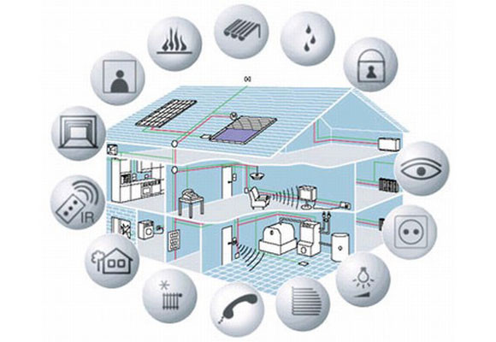

Geschiedenis
Al vele jaren is domotica een onderwerp waarover wordt geschreven, maar pas sinds de twintigste eeuw, door de introductie van elektriciteit in een huis en de enorme groei van technologie, is het ook echt mogelijk.
In 1966 werd door Jim Sutherland, een technicus werkende voor “Westinghouse Electric” ^{[2]}, een geautomatiseerd systeem ontwikkeld genaamd "ECHO IV". Dit kan beschouwd worden als het eerste domotica project. In 1984 werd de term “Smart House” voor het eerst gebruikt door de American Association of Housebuilders.

[1] Stichting Smart Homes, Nationaal Kenniscentrum Domotica & Slim Wonen
[2] Westinghouse Electric: Amerikaanse producent van kernenergie

De Arduino
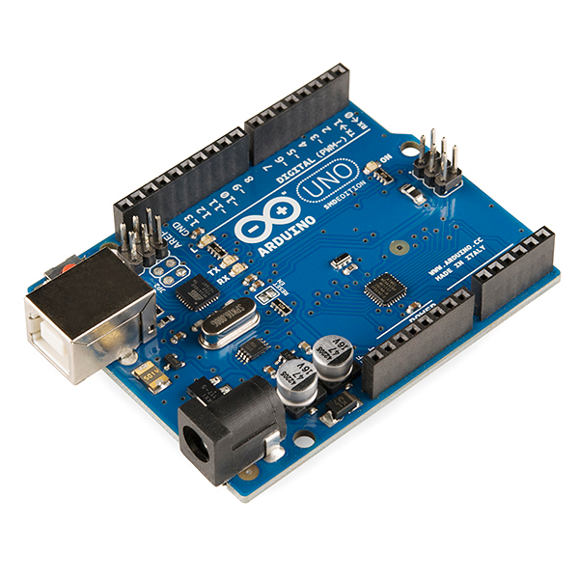
Voor ons praktijk project hebben we gekozen om gebruik te maken van een Arduino om onze elektronica aan te sturen.
Geschiedenis
De Arduino werd oorspronkelijk ontworpen door Massimo Banzi uit Italië. Hij deed dit omdat hij vond dat de microprocessor die toen gebruikt werd te duur was, de “BASIC Stamp” kostte $100. Het ontwerp maakte hij openbaar en aanpasbaar door iedereen. Hierdoor zijn er modellen met prijzen zo laag als $9 en gemiddeld $30.

Wat is een Arduino
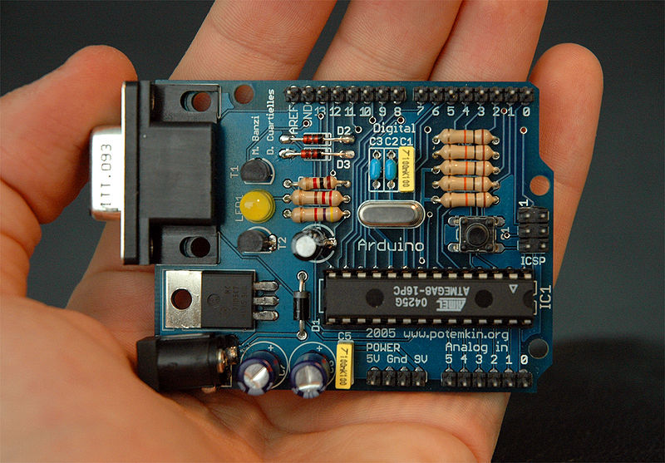
De Arduino is een kleine computer ontworpen om elektronische schakelingen aan te sturen.
Het is een microcontroller op één printplaat die gemaakt is om elektronische componenten aan te sturen. Zo kan je het bijvoorbeeld gebruiken om metingen mee te verrichten, of om verlichting aan te sturen. Ook geavanceerdere projecten zijn mogelijk, zoals het maken van een oscilloscoop of van een Arduinome, een MIDI ^{[1]}.
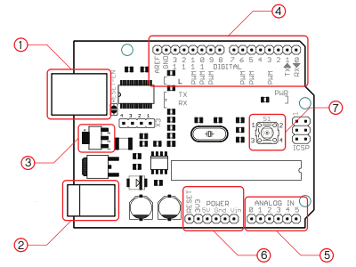
Hoe zit een Arduino in elkaar
De Arduino Uno bestaat uit een printplaat van ongeveer 50mm x 50mm. Op deze printplaat zitten de componenten verwerkt. Het brein van dit bordje is de Atmega 328P-PU. Dit specifieke bordje (Arduino Uno) heeft een USB-B (1) poort
die dient als de interface tussen de PC
en de Arduino. Tevens haalt hij hier energie vandaan, maar hij heeft ook een poort waarin je een stekker kunt doen die uit een AC/DC stroombron komt (2),

[1] MIDI Controller: Musical Instrument Digital Interface
het bordje accepteert een spanning van 9V tot 12V, deze wordt omgezet naar 5V. (3) is de spanningsregelaar. Verder zijn (4) tot en met (6) de in- en uitgangen die je verbindt met sensoren, motoren etc. (4) zijn de uitgangen, waaruit je kunt kiezen tussen “PWM” ^{[1]} en normaal. (5) zijn analoge ingangen die tevens als uitgangen functioneren. (6) zijn de uitgangen met betrekking tot stroom. Tot slot is (7) de Reset-knop.
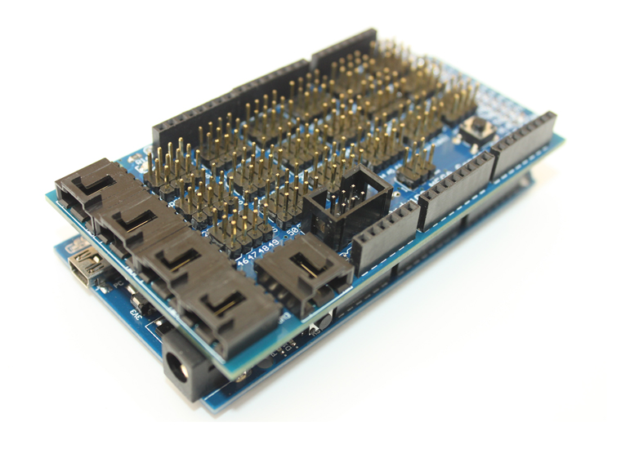

Accessoires
De Arduino maakt gebruik van “Shields” deze shields zijn bedoelt als uitbreidingen van de normale mogelijkheden van de Arduino. Het plaatje aan de rechterkant is een Arduino Mega (onder) en een Sensor-shield (boven), deze geeft de mogelijkheid om meer sensors aan te sluiten dan dat normaal had gekunt. Ook kun je zo veel shields op elkaar stapelen als je wilt, echter kun je hierdoor wel problemen krijgen dat twee shields op dezelfde pins zitten.
De Arduino heeft verder eigenlijk geen accessoires die specifiek voor de Arduino zijn, maar je kunt er toch allerlei componenten op aansluiten, zoals: LCD’s, servo-motoren en LED’s. Er zijn pakketten te koop met een groot aantal componenten zoals een aantal Shields, LED’s, Weerstanden, Schermpjes en kabels.

Programmeren
De Arduino wordt standaard geprogrammeerd in C of C++. Dit wordt vergemakkelijkt door de “Wiring” ^{[2]} library die meegeleverd wordt. Deze bevat standaard functies zoals setup() en loop() die het maken van een programma zeer versimpelen. Het schrijven van een programma voor de arduino kan gedaan worden in de IDE ^{[3]} die standaard meegeleverd wordt. Deze is speciaal gemaakt om het programmeren zo gebruiksvriendelijk en toegankelijk mogelijk te maken, zodat iedereen met relatief weinig kennis een programma voor de Arduino kan schrijven. Hieronder heb ik een voorbeeld programma geschreven wat het interne ledje van de arduino elke seconde laat knipperen.

[1] PWM: Pulse Width Modulation
[2] Wiring: Voorgaand open source project zoals Arduino
[3] IDE: Integrated Development Environment
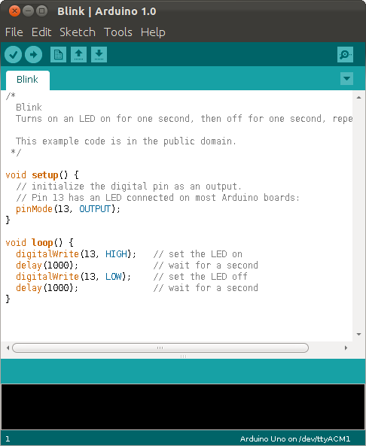
De onderdelen van dit programma komen ook terug in ons programma om de verwarmingen na te bootsen:

int LED_PIN = 13; // Geeft aan welke led we gaan gebruiken

void setup () {
// Voor dit kleine programmaatje hoeven we hier niets te doen.
}
void loop () {
analogWrite (LED_PIN, 255); // Zet het ledje aan
delay (1000); // Wacht één seconde (1000 milliseconde)
analogWrite (LED_PIN, 0); // Zet het ledje uit
delay (1000); // Wacht één seconde
}

Dit is uiteraard maar een heel simpel programma, maar het geeft aan wat voor soort dingen je met de Arduino kan doen. Met geavanceerdere programmas kan je bijvoorbeeld een verbinding tussen de PC en de Arduino behouden en communiceren. Als je nog verder bent, kan je zelf programmas voor op de computer of smartphone schrijven die samen kunnen werken met de Arduino.

Wat zijn de voordelen?
Wij vinden dat een geautomatiseerd verwarmingssysteem veel toevoegt aan een huishouden.
Wij hebben de volgende voordelen op een rijtje gezet en verder uitgewerkt.
- Energiebesparing
- Verwarming blijft niet onnodig aanstaan
- Onafhankelijke kamertemperatuur
- Gemak

Energiebesparing
Er is minder verspilling van energie, want als je verwarming vergeet uit te zetten, kost dat heel veel energie. Verder bespaar je ook nog stroom doordat je de kamers qua temperatuur individueel kunt regelen. Hieronder staat een tabel met het gemiddelde gasverbruikt per jaar.

Gasverbruik naar woningtype | Gemiddeld verbruik
Vrijstaand | 2220m³
2-onder-1-kap | 1670m³
Rijtjeshuis | 1350m³
Flat | 1440m³

als je de verwarming in je huis op 1° C minder zeg, bespaar je gemiddeld zo’n 7% van je gasgebruik. Door het automatisch regelen van de temperatuur zal het in veel kamers wel meer dan 1° C minder warm zijn.

Verwarming blijft niet onnodig aanstaan
Stel dat je vergeet om je raam dicht te doen, dan zou dit betekenen dat de verwarming hier de hele tijd tegenin zit te stoken, zonder dat de kamer ook echt warmer wordt. dit zou een van de vele situaties zijn waarin je een systeem aan kan leggen wat automatisch je verwarming uit zet als je je raam open doet. En als je wilt dat het s’ochtends lekker warm is als je beneden komt, zou je de avond van tevoren je verwarming al aan moeten zetten. Dit is natuurlijk geen optie, dit zou beteken dat je de verwarming al minstens 7 uur aan hebt staan voor niets.

Onafhankelijke kamertemperatuur
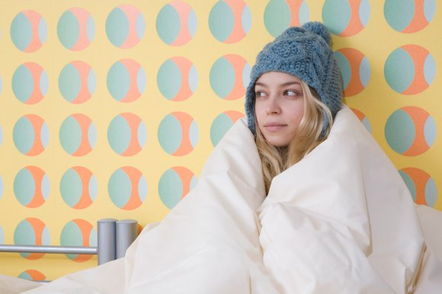
Wat nou als je de verwarming in je huis vanaf een centraal punt regelt, maar als dit betekent dat de verwarming altijd overal openstaat, klaar om verwarmd te worden als de verwarming aangezet wordt. En als je niet wilt dat dit gebeurt, zal je in de kou moeten zitten.

Met een systeem dat los alle kamers kan regelen, hoeft dit geen probleem meer te zijn. Zo kan je kamer waarin je je nu bevindt lekker warm zijn, terwijl de rest van je huis koud blijft.

Gemak
Hoe vervelend is het wel niet als de verwarming onnodig aan blijft staan, zoals hier boven genoemd. Of nog erger, als je ‘s ochtends wakker wordt en je een koude badkamer inloopt.
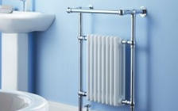
Zoals we al eerder zeiden is het voor velen geen optie om de verwarming de avond van te voren al aan te zetten, maar toch wil je graag een warme badkamer hebben. Een systeem dat automatisch de badkamer ‘s ochtends begint op te warmen en deze precies op temperatuur heeft op het moment dat je uit je bed stapt en de badkamer inloopt, is in dat geval natuurlijk ideaal.

Omdat het systeem op de hoogte is van je levenspatronen, betekent dat dat de rest van het huis ook op het juiste moment tot de goede temperatuur wordt opgewarmd, maar ook dat de verwarming uit gaat als je op het punt staat om het huis te verlaten, niets is zo vervelend als een verwarming die onnodig aan staat. Dit houdt in dat de woonkamer of de keuken, afhankelijk van je ochtendpatroon, warm is op het moment dat je beneden komt, net uit de warme badkamer waarvan de verwarming alweer was uitgezet omdat je naar beneden zou gaan, en ook weer af begint te koelen als je bijvoorbeeld naar je werk gaat. En dat je huis begint op te warmen voordat je thuis aankomt. En net zoals je badkamer in de ochtend precies op tijd warm is.

Wat zijn de nadelen?
Een geautomatiseerd verwarmingssysteem is natuurlijk heel mooi, maar er zitten ook nadelen aan. Wij hebben de volgende nadelen op een rijtje gezet en verder uitgewerkt.
- Aanlegkosten
- Patroonafwijkingen
- Stookt tegen open ramen en deuren in

Aanlegkosten
Ieder huis in Nederland bevat tegenwoordig wel een centrale verwarming. Om zo’n systeem helemaal aan te gaan passen en te automatiseren, kan veel geld gaan kosten. De elektronica, vakmensen. Je moet bijvoorbeeld rekening hoeden met het aanleggen van sensoren voor bij de ramen, een thermostaat in (praktisch) iedere kamer en een systeem in combinatie met app’s voor mobieltjes wat in staat is om het hele huis te besturen.

Patroonafwijking
Ook is het lastig om om te gaan met het afwijken van een geprogrammeerd patroon, hiervoor heb veel sensoren nodig. zo moet je een systeem hebben wat herkent of er mensen zijn in iedere ruimte. Op het moment dat er mensen onverwachts het huis verlaten, moet het natuurlijk niet zo zijn dat de verwarming gewoon door gaat.

Stoken tegen open deuren en ramen in
Als je je ramen open laat staan gaat alle warmte verloren, en met zo’n automatisch systeem gaat de verwarming gewoon door met de kamer te verwarmen. Dit zorgt voor een grote hoeveelheid energie verlies. Er zijn verschillende opties om hier mee om te gaan, echter werken ze niet goed of werken ze wel, maar maakt het het project veel duurder. zo kun je sensoren plaatsen die meten of er een raam open staat en daarop inspelen door bijvoorbeeld de verwarming in die kamer uit te zetten. deze optie is echter veel te duur en zorgt voor veel problemen met het aanleggen omdat het door het hele huis heen moet.
hierdoor is dit voor veel mensen niet te doen. Echter doet dit probleem zich ook voor bij huizen zonder enige vorm van domotica. Enkele oplossingen op dit probleem beschrijven we in het hoofdstuk “Hoe ga je om met obstakels”.

Hoe verwerk je een patroon tot een werkend systeem?

Om een systeem te kunnen maken die een patroon aanhoudt, hebben we eerst een patroon nodig. Hiervoor hebben wij onze eigen levenspatronen beide op papier gezet. Deze patronen zijn gebaseerd op hoe laat, wie ongeveer in het huis is, deze patronen zijn te vinden in de bijlage.

De keuze
Omdat het patroon van Kenneth het meest regelmatig is, en zijn huis zich het beste leent voor onze praktijk opdracht, gaan we voor zijn patroon. Onze opstelling en code maken we dan dus ook met het huis van Kenneth in gedachte. De maquette die we gemaakt hebben stelt daarom ook het huis voor van Kenneth alhoewel het niet een precieze representatie is van het huis van Kenneth, lijkt het er genoeg op om een realistisch beeld te geven.

De verwerking
We gaan een programma schrijven dat op basis van tijd (het patroon) en de buitentemperatuur bepaalt of de verwarming in een bepaalde kamer aan of uit moet. Dit is een simulatie die door Kenneth’s patroon heen loopt en zijn huis, afhankelijk van de tijd, opwarmt of laat afkoelen. Hij houdt natuurlijk rekening met hoe lang het duurt om een kamer op te warmen en hoe lang van te voren hij moet beginnen met opwarmen. Dit is hopelijk de verbetering die de kostenbesparing met zich mee brengt. Hij houdt echter geen rekening met eventuele patroonafwijkingen en/of obstakels, dit zou wel een verbeterpunt zijn bij onze uitwerking, maar dit is met deze hardware en tijdslimiet geen reële oplossing.

De code
In de code maken we gebruik van arrays om alle benodigde data op te slaan. We weten namelijk welke kamers er allemaal zijn, en deze geven we allemaal een nummer. Voor elk persoon (3) die zich in het huis bevinden maken we een array aan, hierin staat de tijd dat ze een kamer ingingen, welke kamer dit is, en wanneer ze er weer uitgaan. Deze laatste tijd kan overeenkomen met de tijd voor de binnenkomst in een volgende kamer. Ook gaat de code rekening houden met de tijd die het duurt om op te warmen, dit werkt door op ieder tijdstip te controleren hoelang het zou duren om naar de 20 graden te gaan, als de huidige tijd + die berekende tijd groter is dan de eerst volgende entry in de array, gaat de verwarming aan.

Hoe ga je om met obstakels?

Patroonafwijking
Één van de nadelen van het systeem is dat er een probleem ontstaat als je je niet aan je levenspatroon houdt. We proberen meerdere manieren te bespreken over hoe we moeten omgaan met patroonafwijking.

Sensoren
Als je bereidt bent veel geld uit te geven om je verwarming te automatiseren, is het aanleggen van sensoren een optie. Dit zou betekenen dat elk raam, deur en kamer sensoren zou hebben en daarmee kan bepalen of er wel iemand thuis is. Een verdere uitbreiding hierop is dat vastgelegd zou kunnen worden wanneer er iemand thuis is, en daardoor bepalen of er een patroonwijziging heeft plaatsgevonden. Zoals eerder genoemd is dit een erg dure optie, niet alleen om aan te leggen, maar de code wordt er opeens een heel stuk ingewikkelder door. Zo’n systeem zou dan waarschijnlijk ook niet meer door een Arduino gedraaid kunnen worden en zou nog veel meer andere complicaties met zich meebrengen.

App
Een makkelijkere manier is het gebruik maken van een app voor op je smartphone of tablet, waarin je kan aangeven dat je verwarming even moet stoppen met het patroon volgen en aan/uit moet blijven staan. Het probleem van een app is daarentegen dat het maken ervan, net zoals bij de sensoren, duur en ingewikkeld kan zijn. Er zijn waarschijnlijk al mogelijke apps die de juiste functies bezitten om meteen gebruikt te worden, maar een implementatie daarvan is voor ons te lastig.

Bedieningspaneel
Wellicht niet de beste, maar wel de goedkoopste en makkelijkste is het gebruik maken van een bedieningspaneel dat zich in het huis bevindt, net zoals bijna elke thermostaat van tegenwoordig. Deze zou dan ook meteen gebruikt kunnen worden om wat extra informatie te geven en om patroonwijzigingen door te geven. Deze optie is het makkelijkst om te implementeren omdat er niet per se een draadloze of ingewikkelde schakeling gemaakt moet worden.

Onze sitatie
Hoewel wij zelf graag een van deze methoden in onze project zouden willen verwerken, zijn ze allemaal te ingewikkeld om te implementeren in ons relatief klein project. Om de patronen te vergemakkelijken staan ze bij ons vast als het programma start. Het wijzigen tussendoor is dan ook niet mogelijk, hoewel het programma wel in staat zou moeten zijn er mee om te gaan.

Vochtigheid
Als het vochtig in huis is, kan het langer of korter duren voordat de kamer opgewarmd is. hier zou je ook rekening mee moeten houden, dit zou kunnen met behulp van een vochtigheidsmeter, die je als input op de arduino aan kan sluiten. Als je dan de code aanpast aan deze sensor kan deze bijdragen aan de berekening van de tijd die nodig is voordat de kamer 20 graden is. In een simulatie als de onze, die in een maquette draait, kan dit niet werken. De waarden die de vochtigheidsmeter aan zou geven zouden onrealistisch zijn door de kleine schaal, en doordat de kamers niet werkelijk opgewarmd worden.

Open deuren en ramen
Open deuren en ramen hebben we al kort behandeld bij de nadelen. Er zijn oplossingen om dit probleem heen, maar er blijven altijd enkele nadelen.

Sensoren
Het aanleggen van sensoren zou een goede oplossing voor dit probleem kunnen zijn. Ze zouden het systeem kunnen pauzeren in een kamer als hij doorheeft dat een raam of deur openstaat. Dit zou dus betekenen dat net zoals bij patroonafwijking elk raam en deur een sensor moet hebben. Dit echter erg duur, als je al een systeem aanlegt dat om kan gaan met patroonafwijking, vergt dit toevoegen slechts extra code.

Temperatuur
Het pauzeren van het systeem is echter waarschijnlijk niet de beste oplossing. Als je dit namelijk zou doen, zou de temperatuur in een kamer zo laag kunnen worden dat de kosten om de kamer weer helemaal te verwarmen groter zijn dan om de kamer niet onder een bepaalde temperatuur te laten komen.

Onze situatie
Dit is dan ook een dilemma waar wij ook de oplossing niet op weten. Zoals we later bij de code uitleggen, is het te moeilijk voor ons om een oplossing hiervoor te implementeren in ons project. Dit is dan ook de reden dat we er niet meer tijd aan besteden. Onze maquette heeft daarnaast ook geen ramen of deuren, en sensoren inbouwen maakt onze schakeling te moeilijk. Ook zal een langer programma zorgen voor meer belasting van de arduino, de arduino heeft al genoeg moeite met het draaien van de huidige software.

Kan je hiermee ook echt geld besparen?

De opstartkosten
Over een langere periode kun je hier zeker veel geld mee besparen. Helaas heeft een systeem zoals dat van ons zeer hoge aansluitkosten. Houd hier rekening met de kosten van de apparatuur en de kosten van het vakkundig aan laten leggen van een dergelijk systeem. alle elektronica die wij in ons project gebruikt hebben kost bij elkaar ongeveer 50 euro. echter hebben wij nog LEDs in plaats van echte thermostaten gebruikt. een automatische thermostaat kost ongeveer 80 euro. Verder heb je ook nog het probleem hoe het signaal van de arduino naar de knoppen gaat, dit zou met een RF ^{[1]} shield voor de arduino kunnen, deze kosten ook nog eens ongeveer 30 euro. Als je dit allemaal bij elkaar optelt krijg je een totaal van 560 euro voor een huis met 6 verwarmingen (de hoeveelheid die wij in ons project gebruikt hebben).

Het terugverdienen
Hoe snel je deze kosten terug zou verdienen ligt aan hoeveel je de verwarming onnodig aan laat, bijvoorbeeld als je wil dat het warm is als je thuis komt en je zet van tevoren de verwarming alvast aan, dan verbruikt dit erg veel energie. Als je dit vaker zou doen, dan zou het een goede keuze kunnen zijn om over te stappen op een dergelijk automatisch systeem. want deze zou ook het gewenste effect kunnen geven door de verwarming veel later aan te zetten. ook als je merkt dat je de verwarming regelmatig aan laat staan kan het handig zijn als je zo’n systeem hebt. Als je echter zelf al heen bewust bent van je verwarmingspatroon en je de verwarming altijd op tijd uit en aan zet, dan is dit systeem waarschijnlijk overbodig voor jou. De aanlegkosten zijn dan waarschijnlijk veel meer dan dat het je ooit zal besparen. Waar het op neer komt is dat hoe beter je op je verwarmingsgebruik let, hoe kleiner de kans dat je geld zal besparen en dus zal je geen geld terugverdienen aan dit systeem.

[1] RF: Radio-Frequency shield - een uitbreiding voor de arduino die ondersteuning voor RF signalen biedt.

Hoe zou zo’n huis eruit kunnen zien?

Het plan
Het idee is om een maquette van het huis van Kenneth te gaan maken. Deze maquette gaan we voorzien van een serie van LEDjes om de verwarmingen aan te geven in de verschillende kamers. Deze LED’s worden bestuurd via een Arduino. Het programma neemt input vanuit de PC aan en zet deze commando's om in aansturingen voor de lichtjes. verder is er ook nog een display voor het laten zien van de buitentemperatuur, de binnentemperatuur en de tijd van de dag.

Het ontwerp
We hebben in Google Sketchup een model op basis van het huis van Kenneth gemaakt, hierin komen in de vloer LED’s om te laten zien of een verwarming aan is. We hebben op basis van een aantal metingen gedaan om het formaat van het huis te bepalen, uiteindelijk zijn we uitgekomen op een schaal van 1:20 . Door deze schaal zouden we een lengte van ongeveer 50cm krijgen, dit is niet te groot om mee te nemen, maar ook niet te klein dat er niets meer in kunt bouwen.

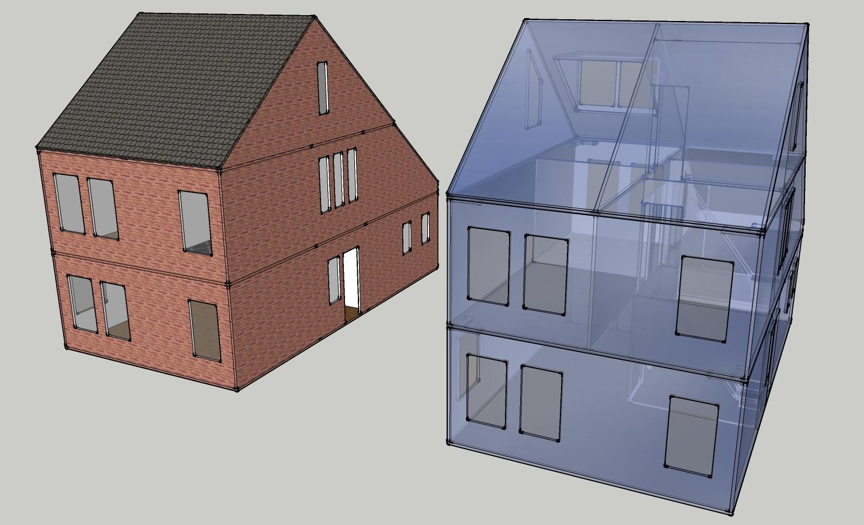

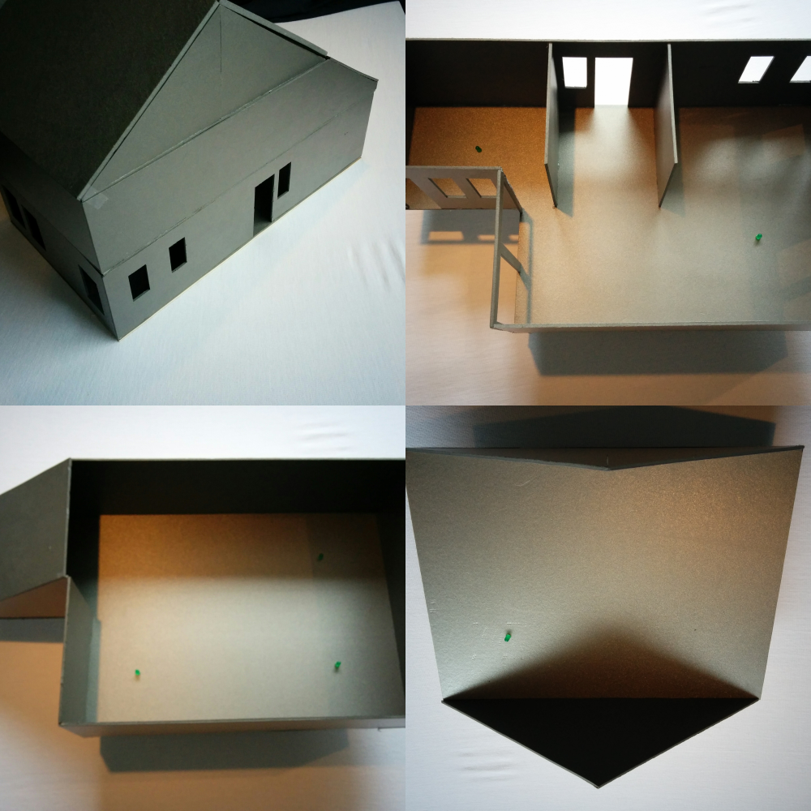

De maquette is gemaakt van foamboard en het model is ongeveer 50x30x40cm groot. De groene puntjes hier zijn LED’s die hier de verwarmingen op de kamers voorstelt.

De schakeling
Dit is hoe onze schakeling eruitziet, elk lampje stelt een verwarming voor. Het LCD schermpje gebruiken we om belangrijke data weer te geven, zoals de tijd, buitentemperatuur en eventueel nog wat andere data. De schakeling is erg simpel, de arduino doet namelijk al het werk. De schakeling is ingebouwd in de maquette die hierboven weergegeven is. Als dit een echt huis zou zijn geweest zou de schakeling een stuk ingewikkelder worden met relais en andere elektronische schakelingen om elektrische motoren aan te sturen die de kraan van de verwarming open kunnen draaien. Ook zou er in dat geval waarschijnlijk een bedieningspaneel bij moeten zitten die de plaats van het schermpje inneemt. Deze zou dan naast het scherm onder andere ook nog knoppen bevatten.
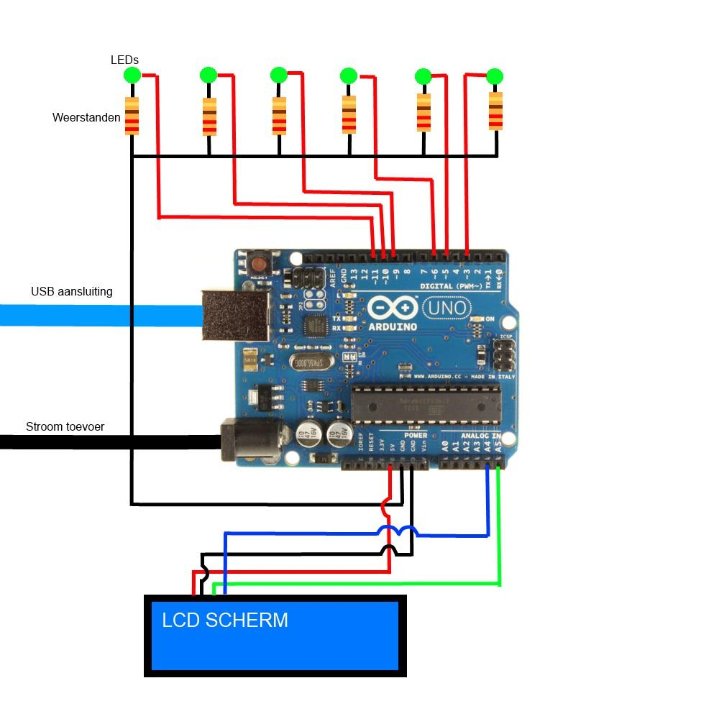

De opbouw van de code
Om de schakeling iets te laten doen gaan we de Arduino programmeren. Hoewel deze code niet geschikt zal zijn voor een echt huis, hopen we dat het een redelijk goede simulatie is.
De code die we gaan schrijven zal uit verschillende onderdelen bestaan, namelijk:
- Klok → Het nabootsen van tijd waarvan de hele simulatie gebruik maakt.
- Kamers → De verschillende kamers in het huis en hoe ze afkoelen
- Verwarmingen → De verschillende verwarmingen in de kamers
- Mensen → Het nabootsen van mensen die door het huis bewegen (het patroon)
- Weer → Het nabootsen van de temperatuur buiten.

Klok
De klok is de main loop van het programma, deze voert alle delen elke seconde uit en brengt alle onderdelen samen. Dit is geen aparte library zoals alle andere onderdelen van onze code. Dit is daarentegen hetgene wat alle libraries samenbrengt en ervoor zorgt dat alles met elkaar praat. Hier vinden ook enkele berekingen plaats of overdracht van data. Ook het regelen van de output, zoals het schermpje zal vanaf deze loop gebeuren. Een ronde duurt bij ons ongeveer 1 seconde, het grootste deel van de seconde wordt gebruikt door de arduino om berekeningen uit te voeren en deze weer te geven. De rest wordt door een delay veroorzaakt. Dit is om te zorgen dat het systeem constant is en zodat onze berekeningen realistischer zijn.
Als tijdsschaal gebruiken we 1 seconde in het echt is ongeveer een minuut in de simulatie. Dit vinden wij zelf nog steeds vrij langzaam, maar als we de schaal groter maken zal de simulatie ver van accuraat zijn. Het liefst zouden we natuurlijk het in realtime doen, maar dat is voor een simulatie geen optie. Onze keuze om voor een arduino te kiezen is in dit opzicht ook niet de beste.

Kamers
Een kamer is een losse library waarvan de klok gebruik maakt. Een kamer heeft enkele universele methoden, namelijk:
- void setVolume(int) Zet het volume van een kamer
- void setTemp(double) Zet de huidige temperatuur van een kamer
- void setSurfaceArea(int, int) Zet het oppervlakte van buitenmuren en ramen
- void calcTemp(int) Berekent nieuwe temperatuur met behulp van de
buitentemperatuur
- void calcHeatFlow(int) Een private method die berekent hoeveel warmte
wegstroomt.
- int getVolume(void) Geeft het volume van de kamer
- int getSurfaceArea(void) Geeft het totale oppervlakte van de kamer
- double getTemp(void) Geeft de huidige temperatuur van de kamer
- double getHeatFlow(void) Geeft de laatste warmtestroming
- double getDeltaTemp(void) Geeft het laatste temperatuurverschil

Met behulp van deze library is het mogelijk een kamer te simuleren, hoe een kamer afkoelt.
Om een kamer aan te maken moeten we eerst alle data geven, dit is onder andere het volume en de begintemperatuur.

Verwarmingen
Een verwarming is een losse library waarvan de klok en een kamer gebruik maken. Een verwarming heeft enkele universele methoden, namelijk:
- void setState(boolean) Zet de verwarming aan/uit
- void setTemp(double) Zet de huidige temperatuur van een kamer
- void setWattage(int) Zet het vermogen van de verwarming
- void setVolume(int) Zet het volume van de kamer waar de verwarming
zich in bevindt
- void setLed(int) Zet het bijbehorende ledje
- void toggleLed(void) Pas de led aan afhankelijk van de state
- double calcTemp(double) Berekent nieuwe temperatuur met behulp van de
huidige temperatuur en de verwarming
- void keepTemp(double) Probeert de kamer op een temperatuur te houden
- void gotoTemp(double) Probeert de kamer naar een temperatuur te
brengen
- boolean getState(void) Geeft de status van de verwarming (aan/uit)
- int getWattage(void) Geeft het vermogen van de verwarming
- double getTemp(void) Geeft de huidige temperatuur van de kamer
- double getDeltaTemp(void) Geeft aan hoeveel de temperatuur per seconde
omhoog gaat als deze verwarming aan staat
- int getTimeToTemp(double, double) Geeft de tijd die nodig is om de kamer naar een
bepaalde temperatuur te verwarmen

Met behulp van deze library is het mogelijk te simuleren hoe een verwarming een afkoelende kamer opwarmt. Deze library maakt het ook mogelijk om te bepalen wanneer een verwarming aan moet. Een van de problemen met de library is echter dat hij geen rekening houdt met het langzaam opwarmen en afkoelen van de verwarming. De verwarming is meteen helemaal aan of uit, wat ervoor kan zorgen dat de simulatie afwijkt. Wij weten echter niet hoe we dit moeten aanpakken zonder het programma ondraaibaar te maken.

Mensen
Een mens is een losse library waarvan de klok en de verwarming gebruik maken. Een verwarming heeft enkele universele methoden, namelijk:
- void setPattern(int[]) Zet het patroon wat dit mens volgt
- int getTimeToEnter(int) Geeft terug wat de eerst volgende keer is dat dit
mens een bepaalde kamer binnengaat
- int getTimeToLeave(int) Geeft terug wat de eerst volgende keer is dat dit
mens een bepaalde kamer verlaat

Onze eerste gedachte was om gebruik te maken van een soort van database. Na een tijd gezocht te hebben konden we geen makkelijke of betrouwbare manier vinden om dit te doen. Daarom hebben we ervoor gekozen om de patronen die de mensen volgen hardcoded in arrays op te slaan in de code.

Weer
Het weer een losse library die een semi-random buiten temperatuur genereert. Het weer heeft enkele universele methoden, namelijk:
- void setTemp(double) Zet de huidige buitentemperatuur
- void calcTemp(int) Berekent de huidige buitentemperatuur
- double getTemp(void) Geeft de huidige buitentemperatuur

Dit is een voorbeeld van de buitentemperatuur van een dag. De formule wordt per dag willekeurig aangemaakt, en dus is de temperatuur op elke dag anders.
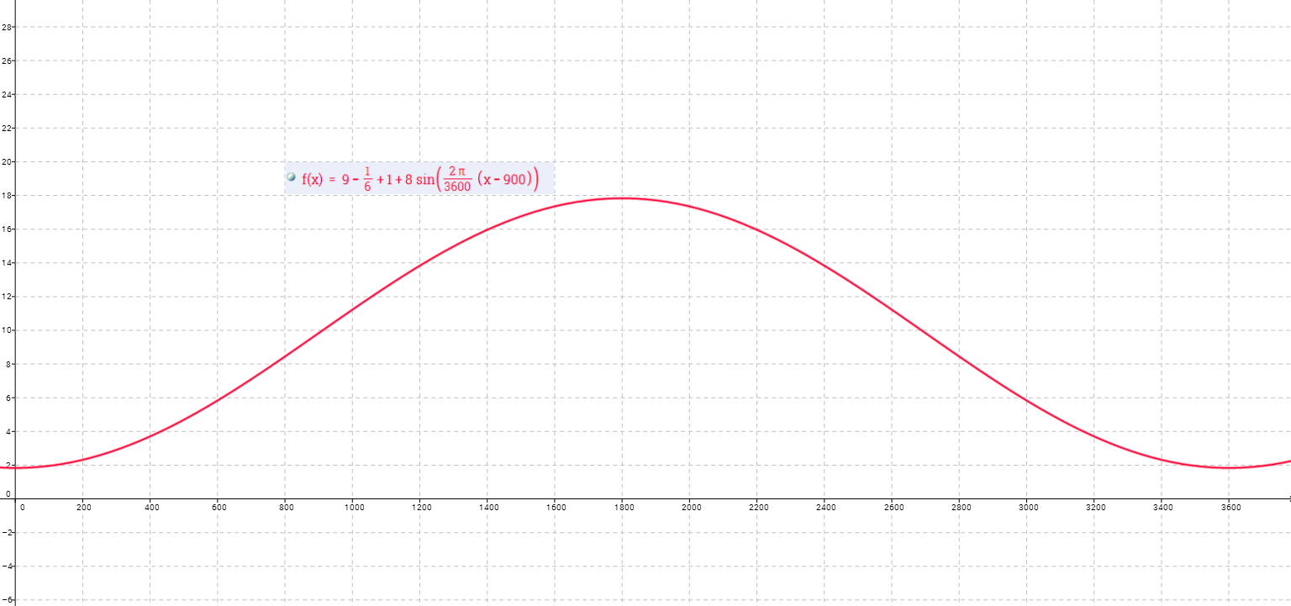

Met behulp van deze library is het mogelijk de buitentemperatuur te simuleren.

De code uitgelegd
We gaan enkele stukken van de code toelichten die van belang zijn voor de werking van de code.

De main loop

Zo wordt een kamer geinitialiseerd. Alle waarden die hij nodig heeft krijgt hij hier doorgegeven. Dit wordt dan ook alleen aan het begin van het programma gedaan.
keuken.setTemp(15);
keuken.setVolume(18);
keuken.setSurfaceArea(15, 6);
v_keuken.setLed(1);
v_keuken.setWattage(500);
v_keuken.setVolume(keuken.getVolume());

Deze code is een voorbeeld van wat er bij elke kamer gebeurd. Alle onderdelen worden op deze manier samengebracht. De nieuwe temperatuur van elke kamer wordt berekend en hoe lang de kamer nodig heeft om op te warmen.
keuken.calcTemp(temp);
double temp_keuken = keuken.getTemp();

v_keuken.setTemp(temp_keuken);
temp_keuken = v_keuken.getTemp();
keuken.setTemp(temp_keuken);

double heat_keuken = keuken.getHeatFlow();
int toTemp_keuken = v_keuken.getTimeToTemp(heat_keuken, 21);

Dit is hoe de code bepaald of iemand een kamer in of uit gaat. Helaas krijgen wij deze code niet goed werkend, waardoor de waarden die hier uit komen niet kloppen en de verwarming nooit aangezet wordt.
int timeToEnter_kenneth[2] = {kenneth.getTimeToEnter(timer)};
int timeToLeave_kenneth[2] = {kenneth.getTimeToLeave(timer)};
int room_enter_kenneth = timeToEnter_kenneth[1];
int room_leave_kenneth = timeToLeave_kenneth[1];
int enter_kenneth = timeToEnter_kenneth[0];
int leave_kenneth = timeToLeave_kenneth[0];

Kamers

Het belangrijkste deel van de kamer library is de code die de warmte stroom naar buiten berekend. Dit doet hij doormiddel van een natuurkundige formule: $P=ρ×A×\frac{ΔT}{d}$
Hier is $P$de warmtestroming, $ρ$een constante voor het materiaal (BINAS), $A$het oppervlakte van de muur, $ΔT$het temperatuursverschil tussen buiten en binnen en $d$de dikte van het materiaal.
void Kamer::calcHeatFlow(int outsideTemp)
{
double deltaTemp2 = temp - outsideTemp;

//Make sure deltaTemp is positive
double heatFlowWall = 0.6 * wallSurface * (deltaTemp2 / 20);
double heatFlowIsolation = 0.08 * wallSurface * (deltaTemp2 / 0.5);

double heatFlowWallTotal = 1 / ( (1 / heatFlowWall) + (1 / heatFlowIsolation) );

double heatFlowWindow = 0.98 * windowSurface * (deltaTemp2 / 12);
double heatFlowAir = 0.025 * windowSurface * (deltaTemp2 / 12);

double heatFlowWindowTotal = 1 / ( (1 / heatFlowWindow) + (1 / heatFlowAir) );

heatFlow = heatFlowWindowTotal + heatFlowWallTotal;
heatFlow = heatFlow * 60;
}

Verwarming

De verwarming maakt gebruik van een functie die ervoor zorgt dan te de kamer op een bepaalde temperatuur blijft. Deze maakt gebruik van een andere functie, die de nieuwe temperatuur berekend. Deze nieuwe temperatuur is afhankelijk van een constante.
void Verwarming::keepTemp(double givenTemp)
{

if(temp >= givenTemp){
state = false;
}
else if(temp < givenTemp){
state = true;
}

toggleLed();
temp = calcTemp();
}
double Verwarming::calcTemp(void)
{
if(state){
double newTemp = temp + deltaTemp;

return newTemp;
}
else {
return temp;
}
}

Een ander belangrijk onderdeel is de berekening van de tijd die de verwarming nog nodig heeft om de kamer tot een bepaald temperatuur te krijgen. Dit doet hij door de benodigde warmtestroming te delen door de warmtestroming die elke seconde plaatsvind.
int Verwarming::getTimeToTemp(double givenHeatFlow, double givenToTemp){
int timer = 0;

if(state){
double deltaTemp2 = givenToTemp - temp;
double neededHeat = (volume * 1.293) * 1000 * deltaTemp2;

double heatFlow = wattage - givenHeatFlow;
timer = neededHeat / heatFlow;
timer = timer / 60;

if(timer < 0){
timer = 0;
}
}
else{
timer = 0;
}

return timer;
}

Mensen

De mens library probeert te bepalen wanneer iemand een kamer verlaat of binnengaat. Helaas krijgen we deze code niet aan de gang omdat wij de arrays in C++ niet goed begrijpen. Hij zou de tijd moeten pakken en deze vergelijken met de huidige tijd om het verschil te berekenen. Dit verschil stuurt hij terug. Het lijkt alleen niet dat hij de juiste waarden vergelijkt, waardoor ons hele programma niet meer werkt.
int Mens::getTimeToEnter(int givenTime){
int timer = givenTime % 25200;
int enter = pattern[counter][0];
int room = pattern[counter][1];
int leave = pattern[counter][2];

if(timer > leave){
counter++;
}
int rtn[2] = {enter-timer, room};
if(rtn[0] < 0 && rtn[1]==0){
rtn[2] = getTimeToEnter(timer);
}
return rtn[2];
}

Het weer

Het weer library geeft een temperatuur van buiten. deze wordt berekend door middel van willekeurige variabelen. De grafiek die deze formule geeft is een sinusoïde. Hij maakt iedere dag een nieuwe amplitude en een nieuwe evenwichtsstand aan zodat iedere dag een andere temperatuur heeft.
void Weer::calcTemp(int timer){
min = timer;
newdag = floor(min / 3600) + 1;

if(newdag > dag){
rd = ((double) rand() / (RAND_MAX));
rd2 = round(rd * 5);
dag = newdag;

eq = 9- ((1/6) * dag) + rd2;
amp = (rd * 9) + 3;
}
outsideTemp = eq + (amp * sin( ((2 * M_PI) / 3600) * (min - 900)) );
}

Conclusie
De uitwerking
Het is ons helaas niet gelukt om een werkend systeem te maken die een huis efficiënt verwarmt. Dit komt doordat de huidige code met arrays zou werken voor ieder persoon wanneer hij of zij een kamer binnen zou komen, echter komen de waardes die wij in de arrays hebben ingesteld niet goed uit deze arrays. Hierdoor kunnen wij niet berekenen wanneer de verwarming aan of uit moet. De rest van de code werkt wel als we de tijden handmatig invoeren, maar dit was niet de bedoeling van de code.

Voordelen
De voordelen van een geautomatiseerd systeem zoals deze is dat je er energie mee kunt besparen door gebruikt te maken van onafhankelijke kamertemperaturen en doordat de verwarming niet onnodig aan blijft staan.

Nadelen
De nadelen van dit systeem zijn de aanlegkosten voor bijvoorbeeld de sensoren(als je deze zou willen gebruiken), de patroonafwijkingen en het stoken tegen open deuren en ramen in.

De verwerking
Als verwerking hebben we voor Kenneths huis gekozen omdat dit het meest reguliere patroon heeft van ons tweeën. Verder hebben we gekozen voor een systeem op basis van de mensen die in het huis zijn. Met deze mensen doorloopt de arduino een simulatie met de tijden waarop een persoon in en bepaalde kamer is. Op basis hiervan zetten we de verwarming van tevoren aan.

Obstakels
Patroonafwijkingen zijn een groot probleem op het gebied van ons project. Als je niet thuis bent om wat voor reden dan ook gaat de verwarming gewoon door. dit is een groot probleem voor de besparingen. Ook de vochtigheid is van belang om te zien hoe snel een kamer op zal warmen. En als laatste de eerder genoemde open ramen en deuren.

Besparing
De opstartkosten van een project als dat van ons zijn erg hoog. dus in het begin zal het niet rendabel zijn, maar als dit project verbeterd zou zijn zal deze zich na een aantal jaar wel terug verdienen.

Hoe zou zo’n huis eruit zien
We hadden als plan om het project te baseren op het huis van Kenneth. We zijn dus begonnen met een ontwerp op basis van zijn huis. daarna hebben we een maquette gemaakt van dit huis met LED’s als visualisatie voor de verwarmingen in huis.

Literatuurlijst

Domotica
- http://www.domotis.nl/Domotica.html
- http://www.smart-homes.nl/Domotica/Wat-is-domotica.aspx
- http://en.wikipedia.org/wiki/Home_automation#History
- http://en.wikipedia.org/wiki/Arduino
- http://www.gaslicht.com/energiebesparing/energieverbruik

Programeren
- http://playground.arduino.cc/Code/Time
- http://playground.arduino.cc/Code/Library
- http://arduino.cc/en/reference/serial
- http://forum.arduino.cc/index.php/topic,128635.0.html
- http://arduino.cc/en/Reference/array
- http://arduino.cc/en/Math/H

Bijlagen
Patroon: Kenneth van Ewijk
Maandag
Tijd | Wie | Wat
05:45 | Michel | Opstaan
06:15 | Michel | Vertrek naar werk
06:30 | Annemiek | Opstaan
06:40 | Kenneth | Opstaan
07:30 | Kenneth | Vertrek naar school
08:00 | Annemiek | Vertrek naar werk
10:30 - 12:30 | Annemiek | Aankomst van werk
15:45 | Kenneth | Aankomst van school
18:00 | Michel | Aankomst van werk
22:30 | Michel, Annemiek, Kenneth | Naar bed

Dinsdag
Tijd | Wie | Wat
05:45 | Michel | Opstaan
06:15 | Michel | Vertrek naar werk
06:30 | Annemiek | Opstaan
07:15 | Kenneth | Opstaan
08:00 | Annemiek | Vertrek naar werk
09:20 | Kenneth | Vertrek naar school
10:30 - 12:30 | Annemiek | Aankomst van werk
16:30 | Kenneth | Aankomst van school
19:00 | Michel | Aankomst van werk
22:30 | Michel, Annemiek, Kenneth | Naar bed

Woensdag
Tijd | Wie | Wat
06:30 | Annemiek | Opstaan
06:40 | Michel | Opstaan
07:00 | Kenneth | Opstaan
08:00 | Annemiek | Vertrek naar werk
08:30 | Kenneth | Vertrek naar school
10:30 - 12:30 | Annemiek | Aankomst van werk
15:45 | Kenneth | Aankomst van school
22:30 | Michel, Annemiek, Kenneth | Naar bed

Donderdag
Tijd | Wie | Wat
05:45 | Michel | Opstaan
06:15 | Michel | Vertrek naar werk
06:30 | Annemiek | Opstaan
06:40 | Kenneth | Opstaan
07:30 | Kenneth | Vertrek naar school
08:00 | Annemiek | Vertrek naar werk
10:30 - 12:30 | Annemiek | Aankomst van werk
13:30 | Kenneth | Aankomst van school
19:00 | Michel | Aankomst van werk
22:30 | Michel, Annemiek, Kenneth | Naar bed

Vrijdag
Tijd | Wie | Wat
07:00 | Annemiek | Opstaan
07:15 | Michel | Opstaan
08:00 | Annemiek | Vertrek naar werk
08:30 | Kenneth | Opstaan
11:20 | Kenneth | Vertrek naar school
10:30 - 12:30 | Annemiek | Aankomst van werk
15:45 | Kenneth | Aankomst van school
22:30 | Michel, Annemiek, Kenneth | Naar bed

Zaterdag
Tijd | Wie | Wat
08:00 | Michel | Opstaan
09:00 | Annemiek | Opstaan
10:00 | Kenneth | Opstaan
23:00 | Michel, Annemiek | Naar bed
23:30 | Kenneth | Naar bed

Zondag
Tijd | Wie | Wat
08:00 | Michel | Opstaan
09:00 | Annemiek | Opstaan
10:00 | Kenneth | Opstaan
23:00 | Michel, Annemiek | Naar bed
23:30 | Kenneth | Naar bed

Patroon: Pim van der Vliet
Maandag
Tijd | Wie | Wat
06:30 | Hanneke, Leon | Opstaan
07:30 | Hanneke, Leon | Vertrek naar werk
07:30 | Pim | Opstaan
08:00 | Pim | Vertrek naar school
13:00 | Hanneke | Thuis van werk
15:30 | Pim | Thuis van school
18:00 | Leon | Thuis van werk
22:30 | Iedereen | Naar bed

Dinsdag
Tijd | Wie | Wat
06:30 | Hanneke, Leon | Opstaan
07:30 | Hanneke, Leon | Vertrek nar werk
09:00 | Pim | Opstaan
09:45 | Pim | Vertrek naar school
15:30 | Hanneke, Pim | Thuis van school/werk
18:00 | Leon | Thuis van werk
22:30 | Iedereen | Naar bed

Woensdag
Tijd | Wie | Wat
06:30 | Hanneke, Leon | Opstaan
07:30 | Hanneke, Leon | Vertrek naar werk
10:00 | Pim | Opstaan
10:45 | Pim | Vertrek naar school
13:00 | Hanneke | Thuis van werk
16:30 | Pim | Thuis van school
18:00 | Leon | Thuis van werk
22:30 | Iedereen | Naar bed

Donderdag
Tijd | Wie | Wat
06:30 | Hanneke, Leon | Opstaan
07:30 | Hanneke, Leon | Vertrek naar werk
07:30 | Pim | Opstaan
08:00 | Pim | Vertrek naar school
14:30 | Pim | Thuis van school
16:00 | Hanneke | Thuis van werk
18:00 | Leon | Thuis van werk
22:30 | Iedereen | Naar bed

Vrijdag
Tijd | Wie | Wat
06:30 | Hanneke, Leon | Opstaan
07:30 | Hanneke, Leon | Vertrek naar werk
08:00 | Pim | Opstaan
09:00 | Pim | Vertrek naar school
13:30 | Hanneke, Pim | Thuis van werk/school
18:00 | Leon | Thuis van werk
23:00 | Iedereen | Naar bed

Zaterdag
Tijd | Wie | Wat
11:00 | Iedereen | Opstaan
22:30 | Hanneke, Leon | Naar bed
23:30 | Pim | Naar bed

Zondag
Tijd | Wie | Wat
11:00 | Iedereen | Opstaan
21:30 | Hanneke, Leon | Naar bed
22:30 | Pim | Naar bed

De volledige code

De main loop
#include <Weer.h>
#include <Kamer.h>
#include <Verwarming.h>
#include <Mens.h>
#include <LiquidCrystal_I2C.h>

LiquidCrystal_I2C lcd(0x27, 16, 2);

//WEER
Weer weer = Weer();

//KAMERS
Kamer woonkamer = Kamer(); //nr 1
Kamer keuken = Kamer(); //nr 2
Kamer slaapkamer1 = Kamer(); //nr 3
Kamer slaapkamer2 = Kamer(); //nr 4
Kamer badkamer = Kamer(); //nr 5
Kamer zolderkamer = Kamer(); //nr 6

//VERWARMINGEN
Verwarming v_woonkamer = Verwarming(); boolean v_woonkamer_on = false;
Verwarming v_keuken = Verwarming(); boolean v_keuken_on = false;
Verwarming v_slaapkamer1 = Verwarming(); boolean v_slaapkamer1_on = false;
Verwarming v_slaapkamer2 = Verwarming(); boolean v_slaapkamer2_on = false;
Verwarming v_badkamer = Verwarming(); boolean v_badkamer_on = false;
Verwarming v_zolderkamer = Verwarming(); boolean v_zolderkamer_on = false;

//MENSEN
Mens michel = Mens();
Mens annemiek = Mens();
Mens kenneth = Mens();

//TIMER
int timer = 0;

void setup()
{
//WOONKAMER
woonkamer.setTemp(15);
woonkamer.setVolume(72);
woonkamer.setSurfaceArea(45, 20);
v_woonkamer.setLed(0);
v_woonkamer.setWattage(2000);
v_woonkamer.setVolume(woonkamer.getVolume());
//KEUKEN
keuken.setTemp(15);
keuken.setVolume(18);
keuken.setSurfaceArea(15, 6);
v_keuken.setLed(1);
v_keuken.setWattage(500);
v_keuken.setVolume(keuken.getVolume());

//SLAAPKAMER1
slaapkamer1.setTemp(15);
slaapkamer1.setVolume(50);
slaapkamer1.setSurfaceArea(20, 3);
v_slaapkamer1.setLed(2);
v_slaapkamer1.setWattage(500);
v_slaapkamer1.setVolume(slaapkamer1.getVolume());

//SLAAPKAMER2
slaapkamer2.setTemp(15);
slaapkamer2.setVolume(30);
slaapkamer2.setSurfaceArea(15, 3);
v_slaapkamer2.setLed(3);
v_slaapkamer2.setWattage(500);
v_slaapkamer2.setVolume(slaapkamer2.getVolume());

//BADKAMER
badkamer.setTemp(15);
badkamer.setVolume(30);
badkamer.setSurfaceArea(15, 2);
v_badkamer.setLed(4);
v_badkamer.setWattage(500);
v_badkamer.setVolume(badkamer.getVolume());

//ZOLDERKAMER
zolderkamer.setTemp(15);
zolderkamer.setVolume(20);
zolderkamer.setSurfaceArea(22, 4);
v_zolderkamer.setLed(5);
v_zolderkamer.setWattage(500);
v_zolderkamer.setVolume(zolderkamer.getVolume());

//KENNETH
int pattern1[80][3] = { {0,4,400}, {410,5,430}, {450,1,510} };
kenneth.setPattern(pattern1, 80);

//MICHEL
int pattern2[80][3] = { {0,3,350}, {360,5,380}, {390,1,400} };
michel.setPattern(pattern2, 80);
//ANNEMIEK
int pattern3[80][3] = { {0,3,380}, {390,5,410}, {420,1,600} };
annemiek.setPattern(pattern3, 80);

//SERIELE VERBINDING STARTEN
Serial.begin(9600);
Serial.println("\t");
Serial.println("Serial connection started on 9600 baud");
Serial.println("\t");

//LCD WEERGAVE
lcd.init();
lcd.setBacklight(HIGH);
}

void loop()
{
//WEER
weer.calcTemp(timer);
double temp = weer.getTemp();

//DEBUGGING
Serial.println("\t");
Serial.print("\t");
Serial.println(timer);
Serial.println("----------------------");
Serial.print("Buiten:\t\t");
Serial.println(temp,4);

//MENSEN
int timeToEnter_kenneth[2] = {kenneth.getTimeToEnter(timer)};
int timeToEnter_michel[2] = {michel.getTimeToEnter(timer)};
int timeToEnter_annemiek[2] = {annemiek.getTimeToEnter(timer)};

int timeToLeave_kenneth[2] = {kenneth.getTimeToLeave(timer)};
int timeToLeave_michel[2] = {michel.getTimeToLeave(timer)};
int timeToLeave_annemiek[2] = {annemiek.getTimeToLeave(timer)};

int room_enter_kenneth = timeToEnter_kenneth[1];
int room_enter_annemiek = timeToEnter_annemiek[1];
int room_enter_michel = timeToEnter_michel[1];

int room_leave_kenneth = timeToLeave_kenneth[1];
int room_leave_annemiek = timeToLeave_annemiek[1];
int room_leave_michel = timeToLeave_michel[1];

int enter_kenneth = timeToEnter_kenneth[0];
int enter_michel = timeToEnter_michel[0];
int enter_annemiek = timeToEnter_annemiek[0];

int leave_kenneth = timeToLeave_kenneth[0];
int leave_michel = timeToLeave_michel[0];
int leave_annemiek = timeToLeave_annemiek[0];

//WOONKAMER
woonkamer.calcTemp(temp);
double temp_woonkamer = woonkamer.getTemp();

v_woonkamer.setTemp(temp_woonkamer);
temp_woonkamer = v_woonkamer.getTemp();
woonkamer.setTemp(temp_woonkamer);

double heat_woonkamer = woonkamer.getHeatFlow();
int toTemp_woonkamer = v_woonkamer.getTimeToTemp(heat_woonkamer, 21);

if(room_enter_kenneth == 1 || room_enter_michel == 1 || room_enter_michel == 1){
v_woonkamer_on = true;
}

if(room_leave_kenneth == 1 || room_leave_michel == 1 || room_leave_michel == 1){
v_woonkamer_on = false;
}

if(v_woonkamer_on){
v_woonkamer.keepTemp(21);
}

bool state_woonkamer = v_woonkamer.getState();

Serial.print("Woonkamer:\t");
Serial.println(temp_woonkamer,4);
Serial.print("Verwarming:\t");

if(state_woonkamer){
Serial.println("On");
}
else {
Serial.println("Off");
}

Serial.print("Tijd tot 21:\t");
Serial.println(toTemp_woonkamer);

//KEUKEN
keuken.calcTemp(temp);
double temp_keuken = keuken.getTemp();

v_keuken.setTemp(temp_keuken);
temp_keuken = v_keuken.getTemp();
keuken.setTemp(temp_keuken);

double heat_keuken = keuken.getHeatFlow();
int toTemp_keuken = v_keuken.getTimeToTemp(heat_keuken, 21);

if(room_enter_kenneth == 1 || room_enter_michel == 1 || room_enter_michel == 1){
v_keuken_on = true;
}

if(room_leave_kenneth == 1 || room_leave_michel == 1 || room_leave_michel == 1){
v_keuken_on = false;
}

if(v_keuken_on){
v_keuken.keepTemp(21);
}

bool state_keuken = v_keuken.getState();

Serial.print("Keuken:\t");
Serial.println(temp_keuken,4);
Serial.print("Verwarming:\t");

if(state_keuken){
Serial.println("On");
}
else {
Serial.println("Off");
}

Serial.print("Tijd tot 21:\t");
Serial.println(toTemp_keuken);

//SLAAPKAMER1
slaapkamer1.calcTemp(temp);
double temp_slaapkamer1 = slaapkamer1.getTemp();

v_slaapkamer1.setTemp(temp_slaapkamer1);
temp_slaapkamer1 = v_slaapkamer1.getTemp();
slaapkamer1.setTemp(temp_slaapkamer1);
double heat_slaapkamer1 = slaapkamer1.getHeatFlow();
int toTemp_slaapkamer1 = v_slaapkamer1.getTimeToTemp(heat_slaapkamer1, 20);

if(room_enter_kenneth == 1 || room_enter_michel == 1 || room_enter_michel == 1){
v_slaapkamer1_on = true;
}

if(room_leave_kenneth == 1 || room_leave_michel == 1 || room_leave_michel == 1){
v_slaapkamer1_on = false;
}

if(v_slaapkamer1_on){
v_slaapkamer1.keepTemp(20);
}

bool state_slaapkamer1 = v_slaapkamer1.getState();

Serial.print("Slaapkamer1:\t");
Serial.println(temp_slaapkamer1,4);
Serial.print("Verwarming:\t");

if(state_slaapkamer1){
Serial.println("On");
}
else {
Serial.println("Off");
}

Serial.print("Tijd tot 20:\t");
Serial.println(toTemp_slaapkamer1);

//SLAAPKAMER1
slaapkamer2.calcTemp(temp);
double temp_slaapkamer2 = slaapkamer2.getTemp();

v_slaapkamer2.setTemp(temp_slaapkamer2);
temp_slaapkamer2 = v_slaapkamer2.getTemp();
slaapkamer2.setTemp(temp_slaapkamer2);

double heat_slaapkamer2 = slaapkamer2.getHeatFlow();
int toTemp_slaapkamer2 = v_slaapkamer2.getTimeToTemp(heat_slaapkamer2, 20);

if(room_enter_kenneth == 1 || room_enter_michel == 1 || room_enter_michel == 1){
v_slaapkamer2_on = true;
}

if(room_leave_kenneth == 1 || room_leave_michel == 1 || room_leave_michel == 1){
v_slaapkamer2_on = false;
}

if(v_slaapkamer2_on){
v_slaapkamer2.keepTemp(20);
}

bool state_slaapkamer2 = v_slaapkamer2.getState();

Serial.print("Slaapkamer2:\t");
Serial.println(temp_slaapkamer2,4);
Serial.print("Verwarming:\t");

if(state_slaapkamer2){
Serial.println("On");
}
else {
Serial.println("Off");
}

Serial.print("Tijd tot 20:\t");
Serial.println(toTemp_slaapkamer2);

//BADKAMER
badkamer.calcTemp(temp);
double temp_badkamer = badkamer.getTemp();

v_badkamer.setTemp(temp_badkamer);
temp_badkamer = v_badkamer.getTemp();
slaapkamer1.setTemp(temp_slaapkamer1);

double heat_badkamer = badkamer.getHeatFlow();
int toTemp_badkamer = v_badkamer.getTimeToTemp(heat_badkamer, 23);

if(room_enter_kenneth == 1 || room_enter_michel == 1 || room_enter_michel == 1){
v_badkamer_on = true;
}

if(room_leave_kenneth == 1 || room_leave_michel == 1 || room_leave_michel == 1){
v_badkamer_on = false;
}

if(v_badkamer_on){
v_slaapkamer1.keepTemp(23);
}

bool state_badkamer = v_badkamer.getState();

Serial.print("Badkamer:\t");
Serial.println(temp_badkamer,4);
Serial.print("Verwarming:\t");

if(state_badkamer){
Serial.println("On");
}
else {
Serial.println("Off");
}

Serial.print("Tijd tot 23:\t");
Serial.println(toTemp_badkamer);

//ZOLDERKAMER
zolderkamer.calcTemp(temp);
double temp_zolderkamer = zolderkamer.getTemp();

v_zolderkamer.setTemp(temp_zolderkamer);
temp_zolderkamer = v_zolderkamer.getTemp();
slaapkamer1.setTemp(temp_slaapkamer1);

double heat_zolderkamer = zolderkamer.getHeatFlow();
int toTemp_zolderkamer = v_zolderkamer.getTimeToTemp(heat_zolderkamer, 18);

if(room_enter_kenneth == 1 || room_enter_michel == 1 || room_enter_michel == 1){
v_zolderkamer_on = true;
}

if(room_leave_kenneth == 1 || room_leave_michel == 1 || room_leave_michel == 1){
v_zolderkamer_on = false;
}

if(v_zolderkamer_on){
v_slaapkamer1.keepTemp(18);
}

bool state_zolderkamer = v_zolderkamer.getState();

Serial.print("Zolderkamer:\t");
Serial.println(temp_zolderkamer,4);
Serial.print("Verwarming:\t");

if(state_zolderkamer){
Serial.println("On");
}
else {
Serial.println("Off");
}

Serial.print("Tijd tot 18:\t");
Serial.println(toTemp_zolderkamer);

//SCHERM
lcd.setCursor(0,0);
lcd.print("Timer: ");
lcd.print(timer);
lcd.setCursor(0,1);
lcd.print("Buitentemp: ");
lcd.print(temp);

//TIMER
++timer;
delay(1000);
}

Kamers
/*
Kamer.cpp
Copyright (c) 2014 Kenneth van Ewijk. All rights reserved.
*/

// include this library's description file
#include "Kamer.h"

Kamer::Kamer(void)
{
// initialize this instance's variables
volume = 0;
temp = 0;
wallSurface = 0;
windowSurface = 0;
surfaceArea = 0;
heatFlow = 0;
deltaTemp = 0;
}

//Set Room Properties
void Kamer::setVolume(int givenVolume)
{
volume = givenVolume;
}

void Kamer::setTemp(double givenTemp)
{
temp = givenTemp;
}

void Kamer::setSurfaceArea(int givenWall, int givenWindow)
{
wallSurface = givenWall;
windowSurface = givenWindow;
surfaceArea = wallSurface + windowSurface;
}

//Calc Room Properties
void Kamer::calcTemp(int outsideTemp)
{
calcHeatFlow(outsideTemp);

deltaTemp = heatFlow / ( (volume * 1.43) * 920);
double newTemp = temp - deltaTemp;

temp = newTemp;
}

void Kamer::calcHeatFlow(int outsideTemp)
{
double deltaTemp2 = temp - outsideTemp;

//Make sure deltaTemp is positive
double heatFlowWall = 0.6 * wallSurface * (deltaTemp2 / 20);
double heatFlowIsolation = 0.08 * wallSurface * (deltaTemp2 / 0.5);

double heatFlowWallTotal = 1 / ( (1 / heatFlowWall) + (1 / heatFlowIsolation) );

double heatFlowWindow = 0.98 * windowSurface * (deltaTemp2 / 12);
double heatFlowAir = 0.025 * windowSurface * (deltaTemp2 / 12);

double heatFlowWindowTotal = 1 / ( (1 / heatFlowWindow) + (1 / heatFlowAir) );

heatFlow = heatFlowWindowTotal + heatFlowWallTotal;
heatFlow = heatFlow * 60;
}
//Get Room Properties
int Kamer::getVolume(void)
{
return volume;
}

double Kamer::getTemp(void)
{
return temp;
}

int Kamer::getSurfaceArea(void)
{
return surfaceArea;
}

double Kamer::getHeatFlow(void)
{
return heatFlow;
}

double Kamer::getDeltaTemp(void)
{
return deltaTemp;
}

Verwamingen
/*
Verwarming.cpp
Copyright (c) 2014 Kenneth van Ewijk. All rights reserved.
*/

// include this library's description file
#include "Verwarming.h"
#include "Arduino.h"
#include "Wire.h"

Verwarming::Verwarming(void)
{
// initialize this instance's variables
temp = 0;
wattage = 0;
state = false;
volume = 0;
led = 0;
}

//Set Heater Properties
void Verwarming::setTemp(double givenTemp)
{
temp = givenTemp;
}

void Verwarming::setState(bool givenState){
state = givenState;
}

void Verwarming::setWattage(int givenWattage){
wattage = givenWattage;
deltaTemp = (wattage / ( (volume * 1.293) * 1000) ) * 60;
}

void Verwarming::setVolume(int givenVolume){
volume = givenVolume;
deltaTemp = (wattage / ( (volume * 1.293) * 1000) ) * 60;
}

void Verwarming::setLed(int givenLed){
led = givenLed;
pinMode(led, OUTPUT);
}

//Calc Heater Properties
void Verwarming::toggleLed(void)
{
if(state){
analogWrite(led, 255);
}
else {
analogWrite(led, 0);
}
}

//Calc Heater Properties
double Verwarming::calcTemp(void)
{
if(state){
double newTemp = temp + deltaTemp;

return newTemp;
}
else {
return temp;
}
}

void Verwarming::keepTemp(double givenTemp)
{
if(temp >= givenTemp){
state = false;
}
else if(temp < givenTemp){
state = true;
}

toggleLed();
temp = calcTemp();
}

void Verwarming::gotoTemp(double givenTemp)
{
if(temp >= givenTemp){
state = false;
}

double newTemp = calcTemp();

if(newTemp <= givenTemp){
temp = newTemp;
}
else {
state = false;
}

toggleLed();
}

//Get Heater Properties
double Verwarming::getTemp(void)
{
return temp;
}

int Verwarming::getWattage(void)
{
return wattage;
}

bool Verwarming::getState(void){
return state;
}

double Verwarming::getDeltaTemp(void){
return deltaTemp;
}

int Verwarming::getTimeToTemp(double givenHeatFlow, double givenToTemp){
int timer = 0;

if(state){
double deltaTemp2 = givenToTemp - temp;
double neededHeat = (volume * 1.293) * 1000 * deltaTemp2;

double heatFlow = wattage - givenHeatFlow;
timer = neededHeat / heatFlow;
timer = timer / 60;

if(timer < 0){
timer = 0;
}
}
else{
timer = 0;
}

return timer;
}

Mensen
/*
Mens.cpp
Copyright (c) 2014 Kenneth van Ewijk. All rights reserved.
*/

// include this library's description file
#include "Mens.h"

Mens::Mens(void)
{
// initialize this instance's variables
pattern[80][3];
counter = 0;
}

//Set Heater Properties
void Mens::setPattern(int givenPattern[80][3], int len)
{
pattern[80][3] = givenPattern[80][3];
}

int Mens::getTimeToEnter(int givenTime){
int timer = givenTime % 25200;

int enter = pattern[counter][0];
int room = pattern[counter][1];
int leave = pattern[counter][2];

if(timer > leave){
counter++;
}

int rtn[2] = {enter-timer, room};

if(rtn[0] < 0 && rtn[1]==0){
rtn[2] = getTimeToEnter(timer);
}

return rtn[2];
}

int Mens::getTimeToLeave(int givenTime){
int timer = givenTime % 25200;

int enter = pattern[counter][0];
int room = pattern[counter][1];
int leave = pattern[counter][2];

if(timer > leave){
counter++;
}

int rtn[2] = {leave-timer, room};

if(rtn[0] < 0 && rtn[1]==0){
rtn[2] = getTimeToEnter(timer);
}

return rtn[2];
}

Het weer
/*
Weer.cpp
Copyright (c) 2014 Kenneth van Ewijk. All rights reserved.
*/s

// include this library's description file
#include "Weer.h"
#include <stdlib.h>
#include <math.h>
#define _USE_MATH_DEFINES

Weer::Weer(void)
{
// initialize this instance's variables
min = 0;
newdag = 0;
dag = 0;
rd = 0;
rd2 = 0;
amp = 0;
outsideTemp = 0;
eq = 0;
}

void Weer::setTemp(double givenTemp)
{
outsideTemp = givenTemp;
}

void Weer::calcTemp(int timer){
min = timer;
newdag = floor(min / 3600) + 1;

if(newdag > dag){
rd = ((double) rand() / (RAND_MAX));
rd2 = round(rd * 5);
dag = newdag;

eq = 9- ((1/6) * dag) + rd2;
amp = (rd * 9) + 3;
}

outsideTemp = eq + (amp * sin( ((2 * M_PI) / 3600) * (min - 900)) );
}

double Weer::getTemp(void)
{
return outsideTemp;
}

